GUÍA N° 3

(Semana del 20 AL 30 de abril)

PLAN CASERO (

ESTUDIANTE | MICHAEL FERNEY ORTIZ

DOCENTE | CORREO | TELEFONO
OLGA MIREYA DIAZ | omdiaz@educacionbogota.edu.co | 3144508148
SANDRA LILIANA COY | Slcoyf@educacionbogota.edu.co | 3228533022

Se Recomienda organizar tiempos de estudio en casa, en un espacio con buena luz y con intervalos de descanso.

Las siguientes actividades tienen como fin fortalecer procesos en los niños en las diferentes áreas, su éxito depende del apoyo diario de los padres de familia o cuidadores.

Recuerde que de lunes a viernes se recibirán las evidencias e inquietudes del Trabajo realizado durante cada día.

Nombre de la actividad | descripción | Evidencia que debes enviar
Cuento los días en que todo se detuvo  Lunes 20 de Abril | - Los días en que todo se detuvo” Escucha el cuento atentamente y En familia van a escuchar o leer el cuento “ Los días en que todo se detuvo”  - Realizar un títere con una media, botones o los materiales que tengan papel, bolsa, representando a un personaje del cuento y enviar un video donde Michael juegue con el títere  - Con apoyo de un adulto nombrar los animales vistos en el cuento, escribirlos y con color rojo repisar las vocales ejemplo : cerdo | Video con el títere y las palabras escritas con los animales vistos.
Martes 21 de abril | - Con apoyo de un adulto dibujar dos personajes de la historia anterior (Los días en que todo se detuvo.  - luego córtala en tiras a la medida de un palito de paleta, si no tienes palitos puedes pegar sobre cartulina o cartón….  - Una vez que tengas la imagen en tiras cortadas el niño deberá armar la imagen.   | Enviar foto de los dos animales  en tiras y Michael armando las partes
Miércoles 22 de abril  Ayudando en casa- | Recuerdas el cuento…  - En los días de cuarentena el papa conejo le pidió a su hijo que ayudaran entre todos en las actividades del hogar. Con ayuda de tu mamá, toma fotos o un video donde Michael esté realizando actividades para ayudar en casa y que ayuden al trabajo de tu equipo llamado familia.  - En el cuaderno de Ciencias Sociales Pega en el cuaderno una foto de tu familia envìa un video diciendo señalando cuales son sus integrantes.  - Realiza una tarjeta para el familiar que mas extrañas, no requiere que le escribas puede ser dibujada y muestrala en el video. | Video o foto de las actividades del hogar.  Video donde Michael señale o muestre a los integrantes de su familia y la tarjeta.
Jueves 23 de abril  Semanario | - Con apoyo de un adulto vas a buscar 7 papeles de colores o cortar 7 papelitos blancos y colorearlos de color diferente.  - En cada papel vas a escribir el día en español y un objeto que inicie con la letras de ese día ejemplo  Lunes    - En la parte de atrás escribir el nombre del día en Ingles  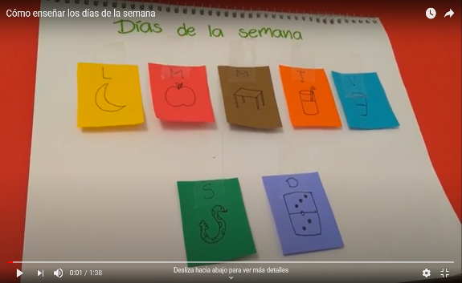  - Monday, (lunes)  - Tuesday, (martes)  - Wednesday, (miércoles)  - thursaday, (jueves)  - Friday, (viernes)  - Saturday, ( Sábado)  - Sunday. (domingo) | Entregar foto donde se evidencie la realización del semanario y como quedó
Viernes 24 de abril | En compañía de tus padres o familiares, realiza las siguientes actividades:  El arte puede ser expresado de diferentes maneras; en ésta época en que estamos en familia en nuestros hogares y en torno a la mesa como punto de encuentro, recurriremos precisamente al alimento como la materia prima para la actividad central.  - con la ayuda de tus papitos, arma un plato creativo utilizando los alimentos que tengan para ese día, (pueden ser frutas, verduras, gelatina, etc.) puedes crear una carita feliz, un planeta, o lo que se te ocurra… tómale una foto a tu obra de arte, colócale un nombre y antes de comértela, envíala por ejemplo:  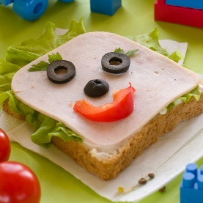     | Enviar el video con la elaboración de la receta y la decoración
Lunes 27 de abril | Internet es un sustantivo ambiguo, esto quiere decir que puede emplearse indistintamente en masculino y femenino. Como tal, se refiere a la red informática mundial, interconectada a través de distintos medios. Visitar paginas  https://www.pocoyo.com/juegos-ninos o descargar la aplicación gratuita Color shape (Formas y colores juegos para niños de 3 a 5) y en compañía de sus padres explorar estas herramientas.  Jugar y enviar un video donde se evidencie que el niño explora la aplicación o en la página de internet. | Enviar video donde Michael este jugando con la aplicación o explorando la página de pocoyo
Martes 28 de Abril | La siguiente actividad permite a los niños practicar el conteo, asociación cantidad número y la suma y resta simple.  Materiales:  Utilizar una cubeta de huevos y materiales que tengan en casa:  granos, piedras, tapas, canicas, palitos, botones  Si tienes pintura pinta la cubeta del color que prefieras.  Escribe los números en cada uno de los espacios como se muestra en el ejemplo.  Para esta actividad van a necesitar de un dado.  En compañía de un familiar van a lanzar un dado por turnos relacionando el número que cae en el dado, con el número escrito en la cubeta y la cantidad de elementos que debe ubicar.  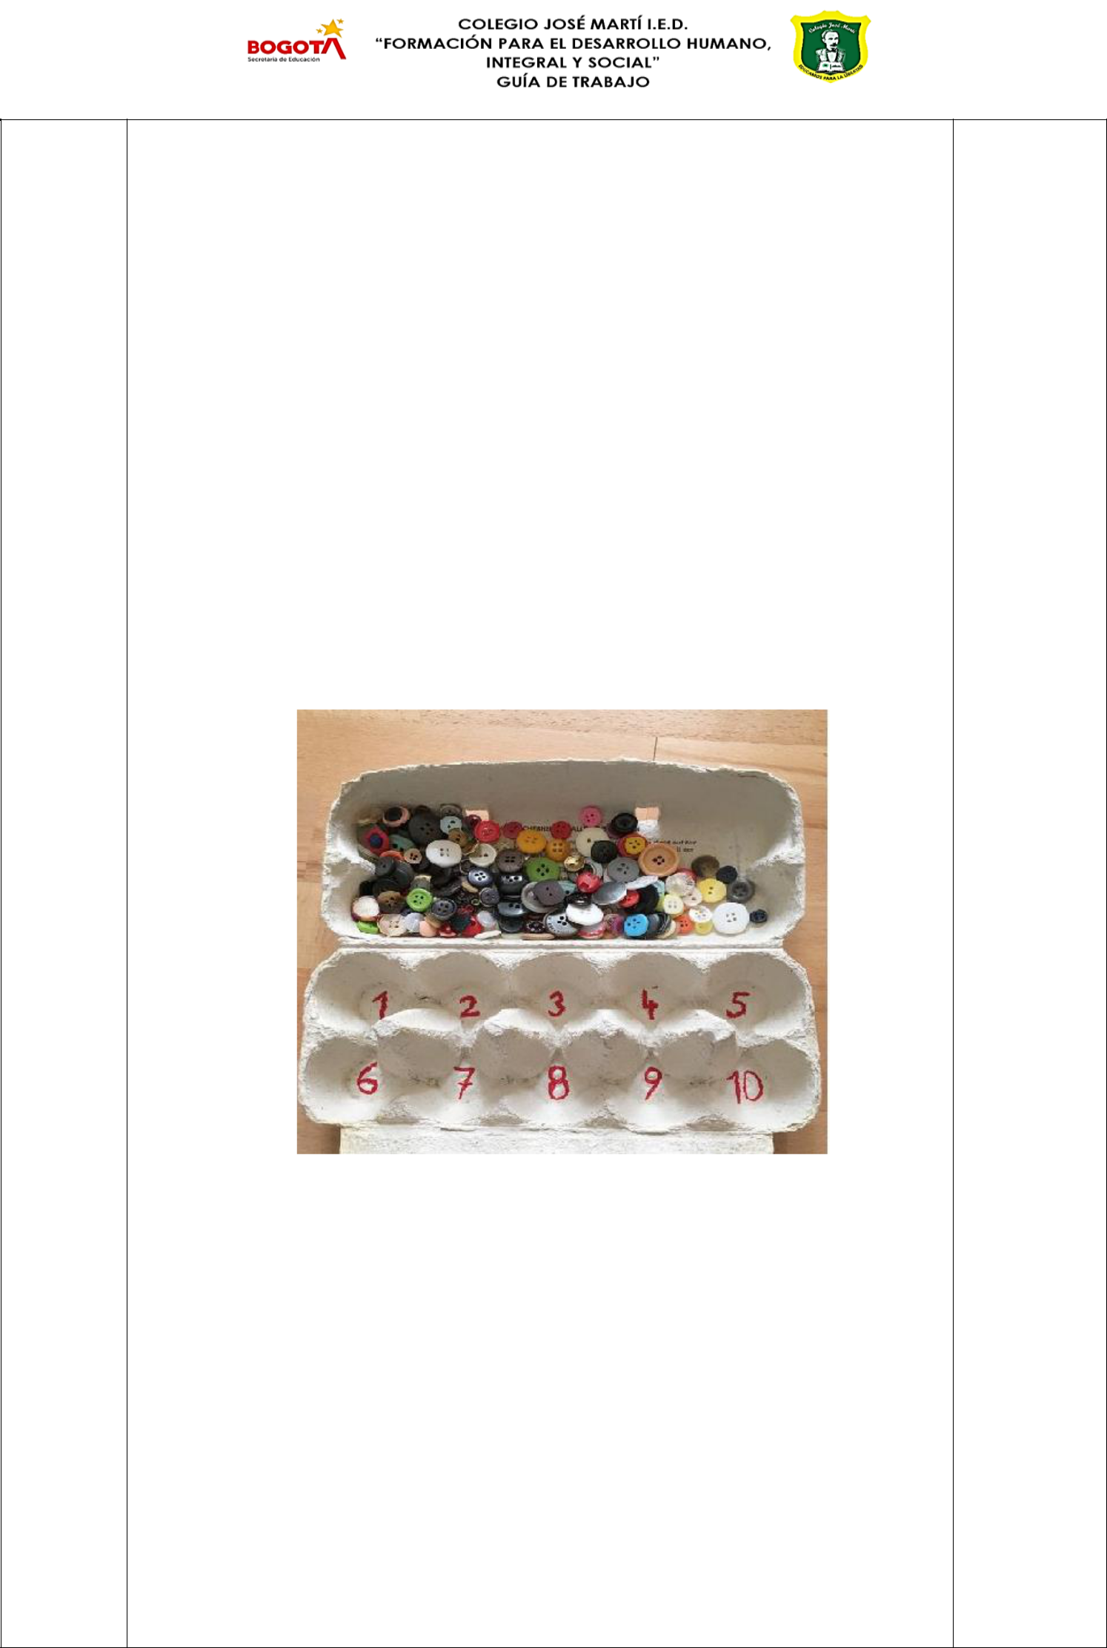 | Video realizando la actividad
Miércoles 29 de abril | 1. Para comenzar este juego infantil, dibuja en el suelo, con una tiza, el diagrama para jugar a la rayuela, compuesto por cajas con números del 1 al 10. Puedas hacer las cajas de distintos tamaños según la edad del niño, y usar diferentes colores  2. Para empezar a jugar necesitamos una piedra plana. El niño debe situase detrás del primer número, con la piedra en la mano, y ha de lanzarla. El cuadrado en el que caiga se denomina "casa" y no se puede pisar.  3. El niño comienza a recorrer el circuito saltando a la pata coja en los cuadrados, o con los dos pies si se trata de un cuadrado doble. El objetivo es pasar la piedra de cuadrado en cuadrado hasta llegar al 10 y volver a la casilla de salida.  4. Si el niño pierde el equilibrio o la piedra se sale del cuadrado, se pierde el turno y pasa al siguiente jugador. Se pueden añadir casillas u obstáculos para aumentar la dificultad del juego.  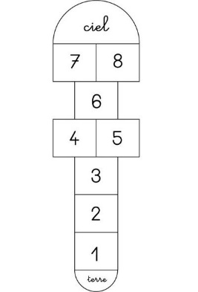  5. Gana el juego el primer jugador que llegue a la casilla número 10 realizando el recorrido sin caerse, tirar la piedra fuera de la caja o pisar una línea. | Enviar video realizando la actividad.
Jueves 30 de abril | Paso 1. Los estudiantes realizaran los ejercicios de calentamiento propuestos por el profesor de educación física Helvert Sarmiento, mediante un corto video que se enviara a los estudiantes vía WhatsApp.  Paso 2. Posteriormente utilizaran como recurso visual el programa de televisión que se titula “ENTRENANDO JUNTOS”, el cual es apoyado por el ministerio del deporte para todas las familias, este será transmitido en el horario de las 8:00 a.m. por señal Colombia -8:30 a.m. por el canal trece y repetición a las 5:30 p.m. por señal Colombia. Los estudiantes acompañados de sus familias en lo posible realizaran todos los ejercicios propuestos en el programa, desde el inicio hasta el final. Esta actividad busca la interacción entre el estudiante y su familia y el poder ejercitarse en cualquier espacio de su casa.  Buscar una canción que le guste a Michael y grabarlo bailando, con pasos que el niño proponga. | Video o fotos realizando la actividad.

